CONTROL DE CIENCIAS SOCIALES
UNIDAD 2

NOMBRE:…………………………………………………FECHA:……………………………..

- Une con flechas:
Atmósfera conjunto de masas de agua
Hidrosfera constituida por rocas y elementos sólidos
Geosfera capa gaseosa

- Contesta:
- ¿Cómo se llaman las capas que componen la Tierra?
__________________________________________________________________________
- ¿Cuál es la capa más interna?__________________________
- ¿Y la más externa? ______________________________

- Completa el siguiente dibujo colocando correctamente las capas de la Tierra.

- ¿Cuántos procesos de orogenia podemos distinguir? Nómbralos.
___________________________________________________________________________
___________________________________________________________________________

¿A qué tipo de proceso de orogenia crees que pertenece el siguiente dibujo?
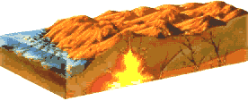_______________________________

5) ¿Cuáles son los agentes externos que modifican las formas elevadas del relieve?
____________________________________________________________________________
¿Cuáles son los procesos geológicos a través de los que modelan el relieve estos agentes externos? ___________________________________________________________________

6) Identifica las formas del relieve continental teniendo las fotos como pista:

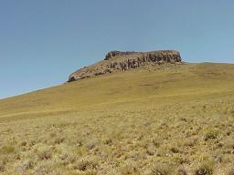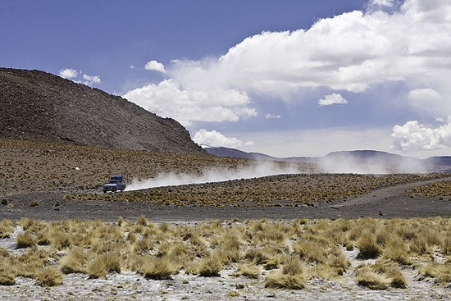

_______________________________ _________________________
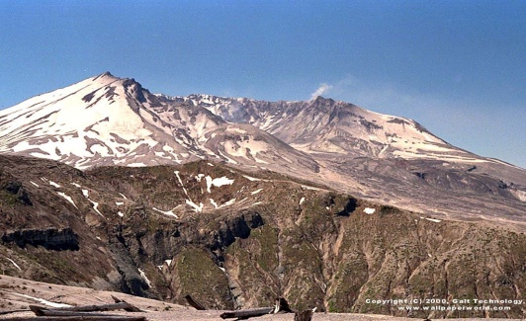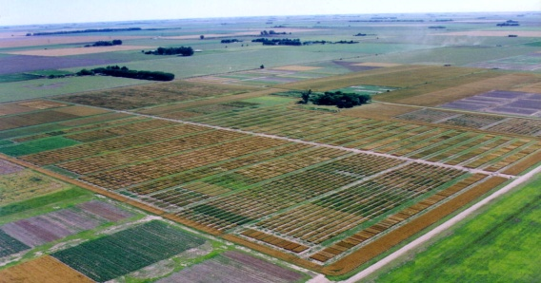

__________________________ __________________________
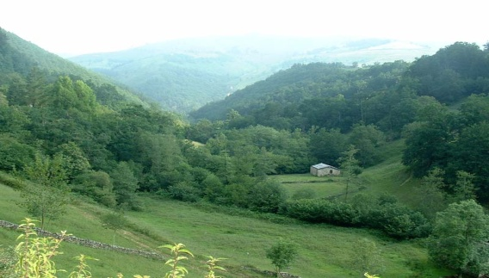

______________________________

- ¿Cómo se clasifican las montañas en función de su altitud, estructura y extensión?
_________________________________________________________________________________________________________________________________________________________

- Dibuja una montaña y señala cuál es la altura y la altitud.

- Coloca el nombre de las formas del relieve litoral en el siguiente dibujo:

